***Memoria (Memory)***, con *memoria* en C nos referimos a la RAM (datos volatiles), no al disco duro (datos permanentes).

En la semana 2, hablamos sobre la memoria y cómo cada byte tiene una dirección, o identificador, para que podamos referirnos a dónde se almacenan realmente nuestros datos. (*En el bloque 4, apartado “6. Punteros y paso por referencia” ampliamos este tema mediante un ejemplo*)

Resulta que, por convención, las direcciones para memoria usan el sistema de conteo ***hexadecimal,*** o **base-16**, donde hay 16 dígitos: 0-9, y A-F como equivalentes a 10-15. Pongamos algo de contexto. Si usted recuerda, nuestro sistema de conteo inicial fue el ***binario,*** o **base-2,** era *base-2* porque cada bit podía asumir, como mucho, dos posibilidades de dígitos los cuáles eran: *0 y 1* (más nada).

Bueno, resulta que, en un sistema ***hexadecimal*** las posibilidades son mayores por cada espacio de memoria: los valores que puede tomar cada *dígito* no se limitan solamente a unos (1s) o ceros (0s); sino que, como ya lo planteamos, pueden tomar valores que van desde el 0 hasta el 9 y continuan con el A hasta el F (siendo considerados *valores decimales* también), en su orden alfabetico. Si se da cuenta, si contabilizamos cúantas posibilidades de dígito hay desde 0 a 9 y, posteriormente, desde A hasta F... *nos daría un número equivalente de* ***16 posibles (base-16)*** *y no sólo de 2 posibles como lo es inicialmente un sistema binario (base-2) ni sólo 10 posibles como lo es un sistema decimal que va de 0 a 9 (base-10).*

***base-16: 0, 1, 2, 3, 4, 5, 6, 7, 8, 9, A(10), B(11), C(12), D(13), E(14), F(15);*** valores totales como posibilidades de valor por cada espacio de memoria individual, dígito, en un sistema ***hexadecimal. Así fue establecido convencionalmente por el hombre.***

El valor decimal de, por ejemplo, **0F** en un sistema ***hexadecimal*** sería equivalente a ***15***; el valor decimal de ***0*** es 0 y el valor decimal de ***F***, siendo considerado un dígito también dentro de un sistema *hexadecimal*, sería equivalente a 15.

¿Qué seguiría después de ***0F?***

Como después de ***F*** en el sistema ***hexadecimal*** no hay más nada; y, si quisieramos representar el valor decimal que sigue; es decir, ***16...*** debemos entonces incrementar en una unidad nuestro primer espacio de memoria: siendo que ***0*** pase a ser ***1;*** y, el espacio de memoria donde se ubica ***F,*** se restaure a su partida inicial: ***0.*** Como estamos ante un incremento de valores (en una unidad decimal extra para ser precisos), entonces el valor decimal de ***10 (que son dos dígitos)*** en *hexadecimal*es: ***16. 10*** en *hexadecimal*sería precisamente lo que viene después de ***0F*** *(que, recuerde, tiene un valor decimal de* ***15****).*

*Dicho esto,* y conociendo el valor decimal de cada posibilidad de dígito en un sistema hexadecimal, siendo que por cada dígito hay 16 posibilidades de valor para ser tomadas: *que van de 0-9 a A-F (y no 2 posibilidades como en un sistema binario, 0 y 1), tenemos que: Con dos dígitos, podemos tener un valor máximo de* ***FF, ó 16^1 * 15 + 16^0 * 15 = 240 + 15 = 255 (ó 16 * 16 = un espacio de 256 digitos totales, de 0 a 255)****, que es el mismo valor máximo con 8 bits -o un byte- de binario* ***(2 * 2 * 2 * 2 * 2 * 2 * 2 * 2 = 256).******Entonces, dos dígitos en hexadecimal pueden representar convenientemente el valor de un byte -8 bits- en binario (es decir, 8 digitos en binario).*** Cada dígito en hexadecimal, con 16 valores, se asigna a cuatro bits en binario (*2 * 2 * 2 * 2 = 16*).

En el sistema ***Hexadecimal,*** se suelen comprender 8 dígitos en su conjunto (aunque esto puede variar). Por ejemplo, en el sistema de color *RGB* utiliza convencionalmente hexadecimal para describir la cantidad de cada color, pero usa 6 digitos en conjunto. ***000000*** en hexadecimal representa 0 para cada uno de los colores rojo, verde y azul, dando como resultado un color ***negro.*** Y ***FF0000*** sería 255, o la mayor cantidad posible de ***rojo.*** ***FFFFFF*** indicaría el valor más alto de cada color, combinándose para ser el ***blanco*** más brillante. Con diferentes valores para cada color, podemos representar millones de colores diferentes.

*dato: para la memoria de nuestra computadora, también usaremos hexadecimal para cada dirección o ubicación (no un sistema binario), así se estableció de forma convencional (quizás porque resume las cosas).*

*Es facil confundir un sistema de conteo por otro; por ejemplo, no saber cuando se está hablando de un sistema decimal o de un sistema hexadecimal. Pues bien, para evitar este tipo de conflictos, lo ideal es que por escrito indiquemos que un valor está en hexadecimal prefijándolo con* ***0x:*** *como en* ***0x10, donde el valor, que realmente es 10 (0x*** *es sólo un indicativo que refiere a hexadecimales****) es igual a 16 en decimal, en lugar de 10. Recuerde que 10, que son dos dígitos, en Hexadecimal corresponden a un valor decimal equivalente a 16.***

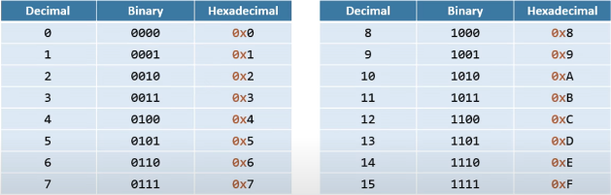*Es importante entender este sistema ya que muchas veces las* ***direcciones en memoria*** *están representadas en* ***Hexadecimal***

***Direcciones (Addresses)***

Para hablar de direcciones en C, es preciso saber de "parametro de dirección” y "parametro de indirección".

***Parametro de dirección (dirección de operador “&”):*** **tienen la función de indicar u obtener la dirección (o identificador) donde se guarda o almacena una variable, y su valor o dato, dentro de la memoria del computador.** El simbolo de Ampersand **"&"** que usamos en "scanf" es un buen ejemplo: lo que hace, justamente, es decirle al valor de entrada (pasado por tecla) que se guarde o almacene en una dirección: esa dirección sería la dirección de la variable *x* seleccionada con ampersand "&". Digamos, por ejemplo “&x”.

***Parametro de indirección:*** Este, contrario al "parametro de dirección" que se representa simbolicamente con un ampersand **"&",** es representado por un asterisco **"*"**. La variable que opera con “*” se llama: **"Puntero".**

**Básicamente lo que hace un puntero es irse el valor del que tenga (o guarde) la dirección de una variable; es decir, es una variable que contiene la dirección de algún otro valor (que mire dentro de una dirección de memoria en particular). Más fácil: la variable que guarda a la variable que tenga el ampersand "&".**

En resumen, “&” le dice en qué dirección se encuentra una variable; y, el “*” le dice: “vaya a esa dirección”. Estos parametros trabajan conjuntamente porque requieren de especificar “direcciones” para su funcionalidad.

Por ejemplo:

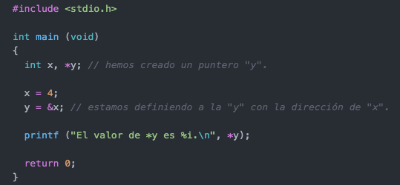

*Sin embargo (y en primer lugar), si deseamos, podemos conocer también propiamente la dirección que tiene, dentro de la memoria del computador, una variable.*

Por ejemplo, si queremos llamar propiamente la dirección de una variable en una función, el especificador de formato para la **dirección** de cualquier variable es: **%p *(p de* *pointer, puntero*)**; es decir, si queremos llamar la dirección de una variable, cualquiera que sea *(la dirección que tiene especificamente dentro de toda la memoria del computador);* y, suponiendo que nuestra variable de interés se llama, por ejemplo, “x”... al ser llamada su dirección en una función tipo *printf* es necesario indicar el especificador de formato preciso para ella, el cual es: %p; y, además, dejar claro a qué variable en especifica se le quiere llamar su dirección, en este caso, nos referimos a la dirección de la variable “x”; para eso, para llamar a la dirección de “x” dentro de una función debe hacerlo así: **&x**.

*Veamos esto en un ejemplo:*

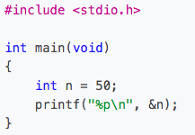

Lo que imprimiría este programa en C sería la dirección, dentro de toda la memoria del computador, donde se encuentra ubicada la variable de tipo entero “n”. No imprime “50”, no. Imprime la dirección de esa variable; es decir, “0x7ffd80792f7c” para este caso. *Ahora, algo curioso:* Se imagina cómo resultaría la escritura de la dirección *0x7ffd80792f7c* si se escribiera con un sistema binario en vez de un sistema hexadecimal?, teniendo en cuenta ya que, por cada digito en hexadecimal, se ocupan 4 digitos en binario... sería algo extremadamente engorroso! Entonces, sí, vealo de la siguiente forma: hacer uso de un sistema hexadecimal *es una forma realmente concisa de expresar números binarios que de otro modo serían engorrosos.*

*Lo anterior, saber la ubicación exacta de una variable dentro de la memoria del computador, realmente no tiene mucha utilidad o relevancia; sin embargo, nos será muy útil más adelante el uso de las direcciones: saber donde se ubica una variable para luego ir hacia ella o hacia su valor (como lo hicimos, por ejemplo, en nuestro primer programa de este apartado: “direcciones”).*

De hecho, si juntamos los dos parametros simultaneamente, tal que así: ***“*&”*** en una variable (o para llamarla), realmente lo que estamos haciendo es averiguar la dirección de la variable de interés -y en primer lugar (con &); y, luego, yendo a ella (con *); es decir, simplemente podíamos llamar a la variable en sí misma y daba igual: nos ubicariamos directamente en su dirección con su respectivo valor. *Para que se entienda mejor...*

*Esto:*

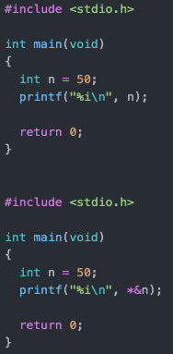

*Es lo mismo que esto:*



***Más sobre los punteros***

La variable *puntero* siempre se declara con el asterisco (*); y, como interesa que tome el valor de otra variable, por medio de su dirección, generalmente se inicializa con otra variable compuesta por un parametro de dirección; por ejemplo,

*int x = 4;*

***int *y = &x;***

Ahora, para llamar un **puntero** dentro de una función, *para que corra éste en función de la dirección de la variable a la que está* *apuntando*, observe de nuevo este ejemplo:



Dentro de la función se llama a la variable puntero **(*y)**; en este caso, la función que la llama es ***printf***; es decir, queremos que se imprima el valor que se encuentra en la dirección de la variable que está siendo apuntada, literalmente, por la variable puntero **\*y**; es decir, que se imprima entonces el valor que conserva la variable **x.**

***Punteros & Strings***

Partamos de la base de que, en toda cadena de texto, su dirección dentro de la memoria corresponde a la misma que tiene el primer caracter de la cadena en cuestión. Por ejemplo, si declaro una cadena con nombre de “S” y la inicializo con “hi!”; tenemos que: ***string S = “hi!”***. La ubicación, dentro de la memoria, de la cadena ***S*** es equivalente a la dirección del primer caracter, “***h”***; tal que así: ***S*** está en la dirección ***0x123***, mientras que ***“h”*** igual: ***0x123.*** *Del resto, “i” estaría en 0x124 y “!” en 0x125.* Esto es así porque tiene sentido que, la ubicación o dirección dentro de la memoria, de la cadena de texto, se contabilice desde su punto inicial: su primer caracter. *Del resto, por la longitud propia del texto, ya sabremos cuánto espacio de memoria (en términos de bytes) asumiría en su conjunto el string o la cadena de texto según los caracteres que ésta contenga; Byte* por *byte,* *contiguos,* va ocupandose de la memoria cada *caracter* hasta llegar al último caracter del texto: Recuerde que cada caracter (variable tipo char) pesa un byte. Tal que así, por ejemplo:

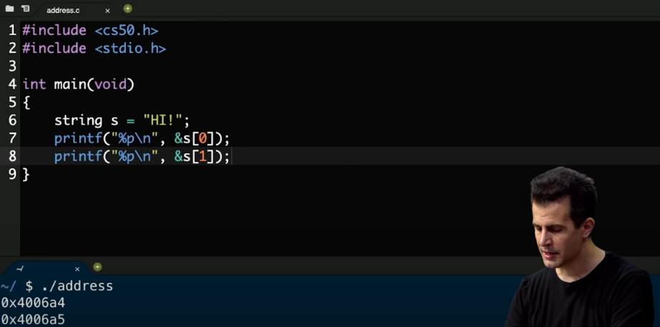  
*Observe cómo varia la ubicación en una unidad, dentro de la memoria, al pasar del caracter s[0] a s[1]. Como estamos hablando del espacio de la* ***memoria*** *justamente; entonces, esa unidad adicional, se refiere al conteo de un* ***byte extra.***

Entonces, sí, en un nivel bajo, ***S*** es técnicamente una dirección; y si, técnicamente, es la dirección del primer byte (o caracter). Por lo anterior, puede pensar también de los ***Strings*** como simples punteros; es decir, como ir a la dirección de un primer caracter que se encuentra situado en algún lugar de la memoria del computador.

Dicho todo lo anterior, el tipo de datos ***string* de la biblioteca de CS50**, que realmente resulta ser un tipo de dato personalizado creado con la herramienta ***structs***de **C** y finalmente incorporado en el archivo cd50.h como un tipo de dato más, parte de la base conceptual de pensar a las cadenas de texto ***(Strings)*** como: *“ir a la dirección de un primer caracter que se encuentra situado en algún lugar de la memoria del computador”.* Revise el archivo *compare.c* de ejercicios Harvard de esta misma semana para tener más claridad sobre este asunto.

Es decir, es lo mismo decir ***Strings S = “hi!”;*** a ***Char *S = “hi!”;.*** Es exactamente lo mismo. El texto finaliza su recorrido, desde ese caracter inicial, hasta que se choca o tropieza con un *caracter nulo: “\0”.*

*Entonces,* ***\*S*** *apuntaría* realmente a la dirección del primer caracter (*a su valor*) de la cadena con la que ha sido definida (me refiero a la misma cadena ***“*S”)***. En consecuencia, si quisieramos ir (e imprimir) el valor del segundo y tercer caracter, bajo este modelo *char *,* cómo sería? Veamoslo:

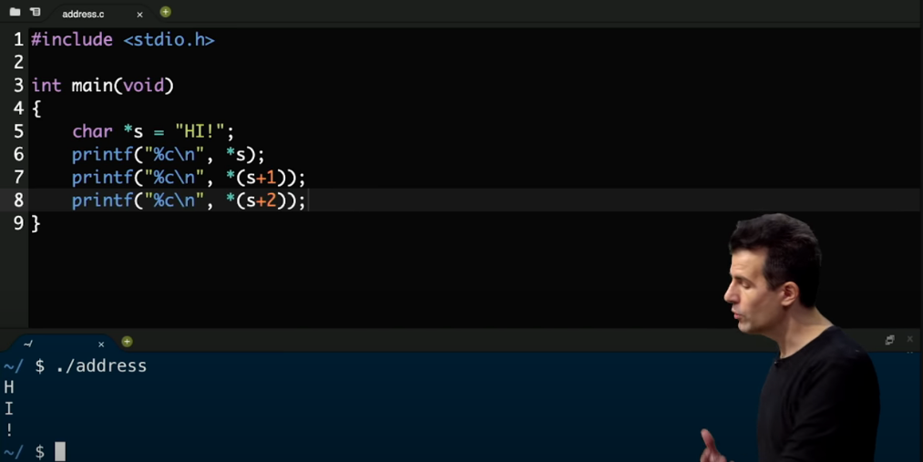

Tiene sentido que se adicione una unidad a ***\*S*** debido a que, dentro del espacio de memoria, la cadena de texto ocupa por cada caracter un *byte* (y son *bytes contiguos*, caracter por caracter seguido hasta que finalice la cadena de texto en cuestión con el *caracter nulo*)*.* Entonces, para ir al *byte* del caracter número ***dos*** de la misma cadena de texto sería ***s+1****,* para ir al *byte* del caracter número ***tres*** de la misma cadena de texto sería ***s+2.*** *Esta forma de imprimir caracter por caracter, asistiendose de punteros y adiciones, se le llama:* ***“aritmética de punteros”.***

Ahora bien, si se extralimita y empieza a husmear más allá del espacio de memoria correspondiente a la cadena de texto en cuestión; es decir, tocando ya el espacio de memoria que no le corresponde -idealmente- tocar *(que no tiene nada que ver con lo que está programando)*, está expuesto a visualizar un error de tipo: ***“Segmentation*** ***fault”*** y esto tiende a significar que: *estás tocando un segmento de la memoria que no deberias tocar (porque no tiene nada que ver con lo que se está programando... se supone):* es como buscar arbitrariamente en cualquier lugar de la memoria de su computadora.

***Un dato: las variables punteros ocupan 8 bytes.***

Ahora bien, sólo para probar que realmente el tipo de dato *string* de la biblioteca CS50 es exactamente lo mismo que decir *char \** en la biblioteca *estandar* de C, imprimamos literalmente toda la cadena ***S\**** (no caracter por caracter, sino todo el texto de golpe), tal que así:

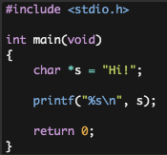

El especificador de formato para llamar cadenas de texto *(strings)* en funciones es el mismo: ***%s***, posteriormente se hace un llamado a la variable en sí que conserva a la cadena de texto en su totalidad: ***S.***

***Detalles extras sobre “aritmética de punteros”.***

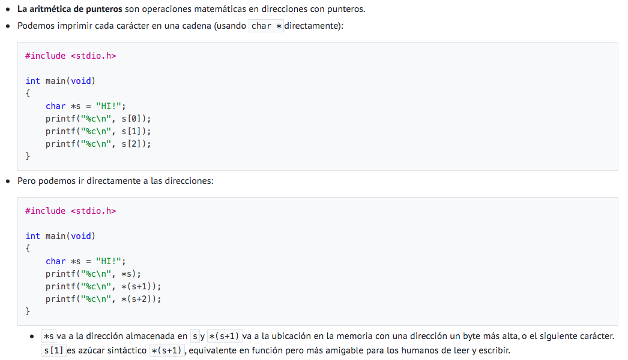

En últimas, los *punteros son direcciones a ubicaciones en la memoria donde viven las variables*, ahí podemos acceder a la información de la ubicación o a la información del valor que asume propiamente la variable (su valor en sí es una dirección de memoria); por eso es que ***\**** y ***&*** trabajan mayoritariamente de la mano, ***se necesitan el uno al otro.***

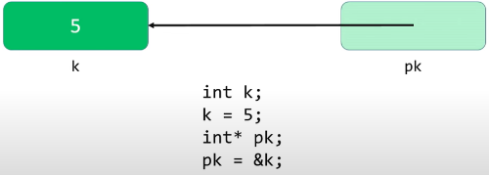

Si usted declara un puntero y resulta que, por accidente o por cualquier otro motivo, no lo inicializo (no le asigno una dirección dentro de la memoria a la cual apuntar - como por ejemplo sí lo hicimos con el anterior ejemplo: ***“int *pk;”***, luego, ***“pk = &k”***); usted debería protegerse ante esa eventualidad, de lo contrario su programa irá a algún lugar aleatorio de la memoría RAM que no desea tocar; generando así, potencialmente, un **error de segmentación** *(de esto se habla más, puntualmente, en* ***“garbage.c”)*,** **¿Cómo se protegería?**

Pues, cubriendose con una condicional que corra, ***en******caso que (if)*,** el puntero nunca haya sido definido o haya sido definido aleatoriamente por la PC ya que usted no lo hizo en un principio; para ese caso puntual, lo ideal sería entonces que, inmediatamente, se cierre el programa devolviendo un error, tal que así:

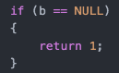 *En el anterior ejemplo estamos considerando que hemos creado un puntero, inicialmente, con nombre de “b”. (*b).*

"NULL" representa un valor de puntero que no apunta a ninguna dirección de memoria válida. Cuando se inserta un valor "no valido" para el puntero (o no se apunta a ninguno), conviene cerrar el programa con "return 1;".

*NULL puede definirse como una expresión constante equivalente a los valores cero entero, cero entero largo o cero convertido.*

*Un dato curioso...* si deseo crear varios punteros en una misma línea de código, del mismo tipo, debo hacerlo así:



*El uso de punteros, al final del día, resulta muy útil (y nos permiten una excelente manera) para* ***pasar datos entre funciones que de otro modo no podríamos hacer; por ejemplo, hasta ahora, no se podía trabajar dentro de una función con las variables declaradas dentro de otra función,... con punteros podría hacerlo, los punteros nos permiten pasar variables entre funciones (ojo, no copias de las variables; sino las variables en sí mismas*** *-porque vamos directamente a su dirección, por medio de punteros, y nos situamos ahí****).*** Esto significa que, si hacemos un cambio en una función, con *punteros* ese cambio tendrá efecto en una función diferente.

Ahora, revise por favor, el apartado de “Ejercicos Harvard” de esta misma semana *Memoria.* Hay verá la introducción y explicación mediante ejercicios de temas como: “malloc”, “strcpy & free”, “valgrind”, “garbage”, “more pointers”, “FILE I/O”, etc.